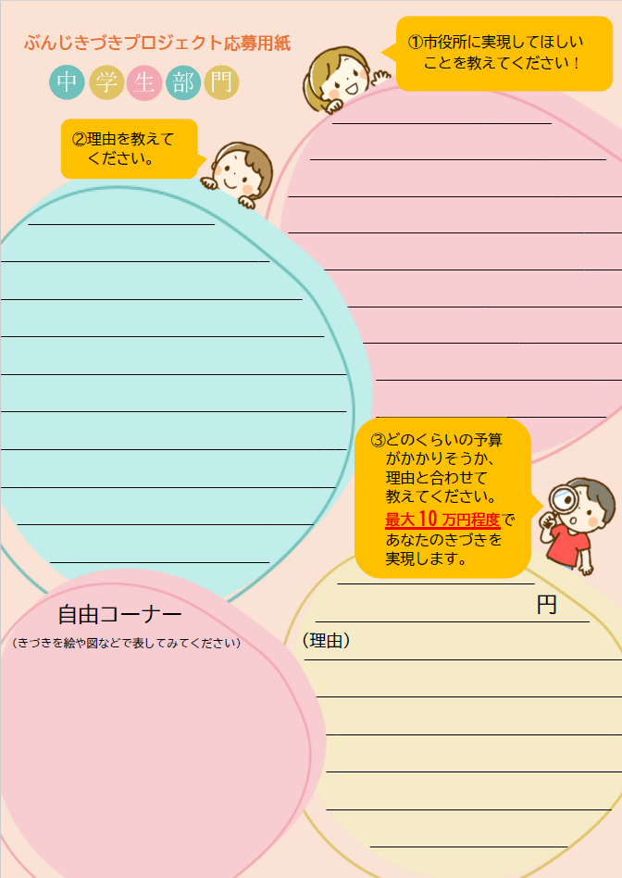

ふりがな
名前
住所
学校名 | 小 ・ 中 学校 | 学年 | 年生
連絡先 | ※保護者の連絡先
取得した個人情報は、本事業の実施に関する場合のみ使用させていただきます。
また、応募資格を確認するために実施する、以下の項目（ア～エ）に承諾したものとみなします。
ア住民基本台帳を確認すること
イ国分寺市教育委員会に学校在籍の照会をかけること
ウ上記イで学校在籍の確認ができない場合は、別途在籍していることが分かる証明書等の提示を求めること
エ候補事業として決定した場合は、応募者の名前、学校、学年を市ホームページ等で公表すること

下記の注意事項（①～⑧）を確認の上、保護者の方が同意（記入）してください。

～注意事項～

①募集期間を過ぎて応募用紙を提出した場合は、受け付けできません。
②応募用紙は返却できません。
③応募に要する費用は全て応募者の負担とします。
④応募資格・応募条件を満たさない又は応募用紙に不備がある場合は審査の対象になりません。
⑤応募内容について、内容等の確認のため御連絡を差し上げる場合があります。
⑥応募に当たっては、保護者の同意が必要になります。
⑦候補事業となった場合でも、事業として実施することを確約するものではありません。
⑧応募者は、応募をもって「国分寺市ぶんじきづきプロジェクト募集要項」の記載内容に承諾したものとみなします。
保護者確認欄 ※記入漏れがある場合は審査の対象外となります。

上記の応募者が本事業に応募することについて、保護者として同意します。
保護者氏名： （応募者との続柄： ）

